ИНФОРМАЦИОННОЕ СООБЩЕНИЕ О ДЕМОНТАЖе ВЫЯВЛЕННОГО САМОВОЛЬНО УСТАНОВЛЕННОГО ОБЪЕКТА ДВИЖИМОГО ИМУЩЕСТВА

«20» декабря 2023 года г. Ульяновск
Тип самовольного объекта: нестационарный самовольный объект (металлический гараж).
Место нахождения, (адресный ориентир) самовольного объекта: г. Ульяновск, пр-кт Созидателей, д. 4.

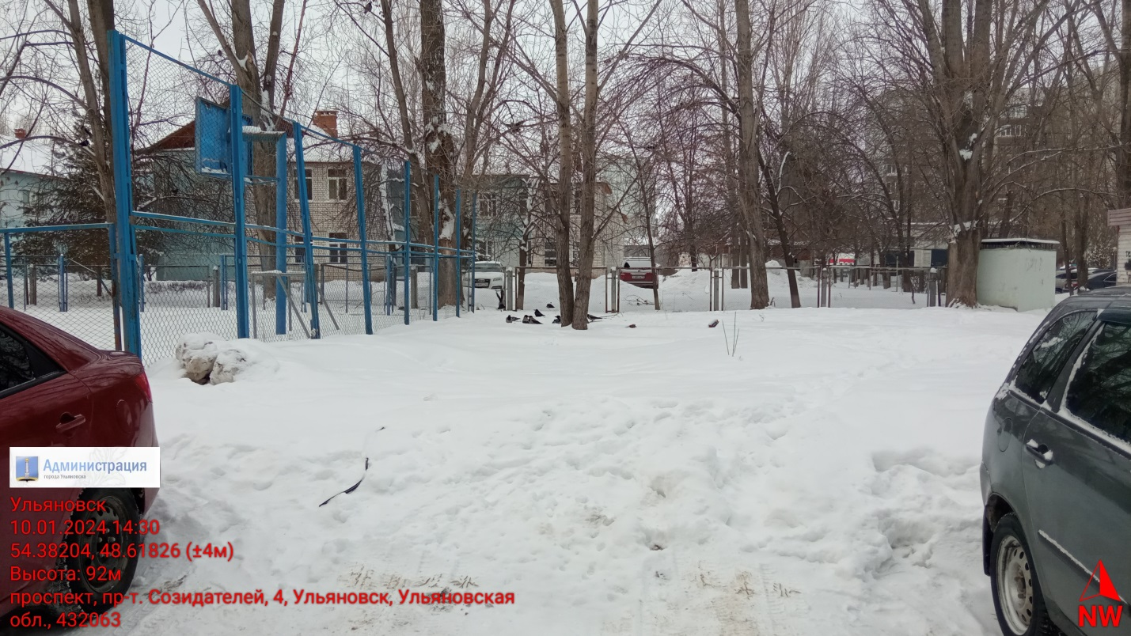

Во исполнение постановления от 11.10.2023 № 1203 Главы города Ульяновска о демонтаже самовольно установленного объекта движимого имущества на территории муниципального образования «город Ульяновск» сотрудниками УАТК совместно с подведомственными организациями демонтирован самовольный объект (металлический гараж) по адресу: пр-кт Созидателей, дом № 4. Место хранения демонтированного объекта: г. Ульяновск, ул. Локомотивная, 108.

